**常州市新北区新桥街道中心幼儿园——新龙中一班**

**2024.4.18**

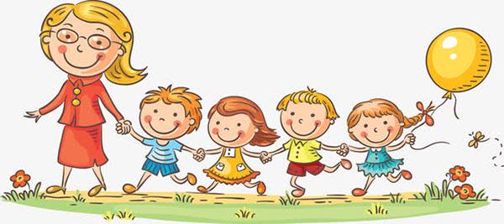

**第一篇章**

**来 园 篇**

今日来园幼儿27人，2人请假。今天班级多数小朋友都在8:20之前准时来园，并且也都进行了自主签到。

早点我们今天吃了鲜牛奶，酥咔小圆饼，小朋友们胃口很好，都能吃光光呢~

|  |  |  |
| --- | --- | --- |
| **C:/Users/ASUS/Desktop/新建文件夹 (5)/IMG_8945.JPGIMG_8945** | **C:/Users/ASUS/Desktop/新建文件夹 (5)/IMG_8946.JPGIMG_8946** | **C:/Users/ASUS/Desktop/新建文件夹 (5)/IMG_8947.JPGIMG_8947** |

**★第二篇章**

** 集 体 活 动 篇 **

这是一节按规律排序活动。排序是将两个或两个以上的物体按某种特征上的差异或一定规则排列成序。按规律排序是建立在比较基础上的一种思维活动，不仅能培养幼儿的观察比较能力，简单的判断力、初步的推理能力，同时也是培养幼儿逻辑思维能力的有效途径。本次活动通过引导幼儿观察已有的排序，发现一定的规律，并继续按照此规律进行排序。

在之前的活动中，幼儿已经接触过AB型排序，有初步的排序经验。但是对于有规律排序的理解幼儿之间存在一定的差异，对于发现规律并有规律的排序还需要引导。本次活动的规律种类较之前增多了，有AAB型、ABB型，对幼儿来说是一个挑战。

活动中**张熙隽、彭钰韩、朱睿、孙屹然、蒋清竹、唐梦萱、邱宇淏、邵锦宸、王子航、高远、卢乐琪、陆乐珺、万明玥、朱宇乐、祁文晞、陈博宣、林伯筱、李承锴、丁昕辰、张徐恺、李天佑、尹乐岩、陈沐清**能够认真倾听。

|  |  |  |
| --- | --- | --- |
| **C:/Users/ASUS/Desktop/新建文件夹 (5)/IMG_8955.JPGIMG_8955** | **C:/Users/ASUS/Desktop/新建文件夹 (5)/IMG_8956.JPGIMG_8956** | **C:/Users/ASUS/Desktop/新建文件夹 (5)/IMG_8957.JPGIMG_8957** |
| **C:/Users/ASUS/Desktop/新建文件夹 (5)/IMG_8958.JPGIMG_8958** | **C:/Users/ASUS/Desktop/新建文件夹 (5)/IMG_8959.JPGIMG_8959** | **C:/Users/ASUS/Desktop/新建文件夹 (5)/IMG_8960.JPGIMG_8960** |

**★第三篇章**

** 区 域 活 动 篇 **

|  |  |  |
| --- | --- | --- |
| **C:/Users/ASUS/Desktop/新建文件夹 (5)/IMG_8948.JPGIMG_8948** | **C:/Users/ASUS/Desktop/新建文件夹 (5)/IMG_8949.JPGIMG_8949** | **C:/Users/ASUS/Desktop/新建文件夹 (5)/IMG_8950.JPGIMG_8950** |
| **C:/Users/ASUS/Desktop/新建文件夹 (5)/IMG_8951.JPGIMG_8951** | **C:/Users/ASUS/Desktop/新建文件夹 (5)/IMG_8952.JPGIMG_8952** | **C:/Users/ASUS/Desktop/新建文件夹 (5)/IMG_8953.JPGIMG_8953** |

**★第四篇章**

** 午 餐  篇 **

1.午餐情况

今天午饭吃的是黑芝麻大米饭、番茄龙利鱼、莴苣丝炒鸡蛋。其中**李成蹊、张熙隽、彭钰韩、朱睿、孙屹然、蒋清竹、裴家骏、唐梦萱、邱宇淏、邵锦宸、王子航、高远、卢乐琪、陆乐珺、万明玥、朱宇乐、祁文晞、蔡梦恬、陈博宣、林伯筱、丁昕辰、张徐恺、蒋荣朔、李天佑、尹乐岩、陈沐清、孙念**饭菜全部吃完了。

2.午睡情况

今天小朋友都自主入睡。

**★第五篇章**

** 家 园 联 系 篇 **